Vraagspecificatie overdrachtsdossier spooronderdoorgang Ecofactorij

Algemeen deel

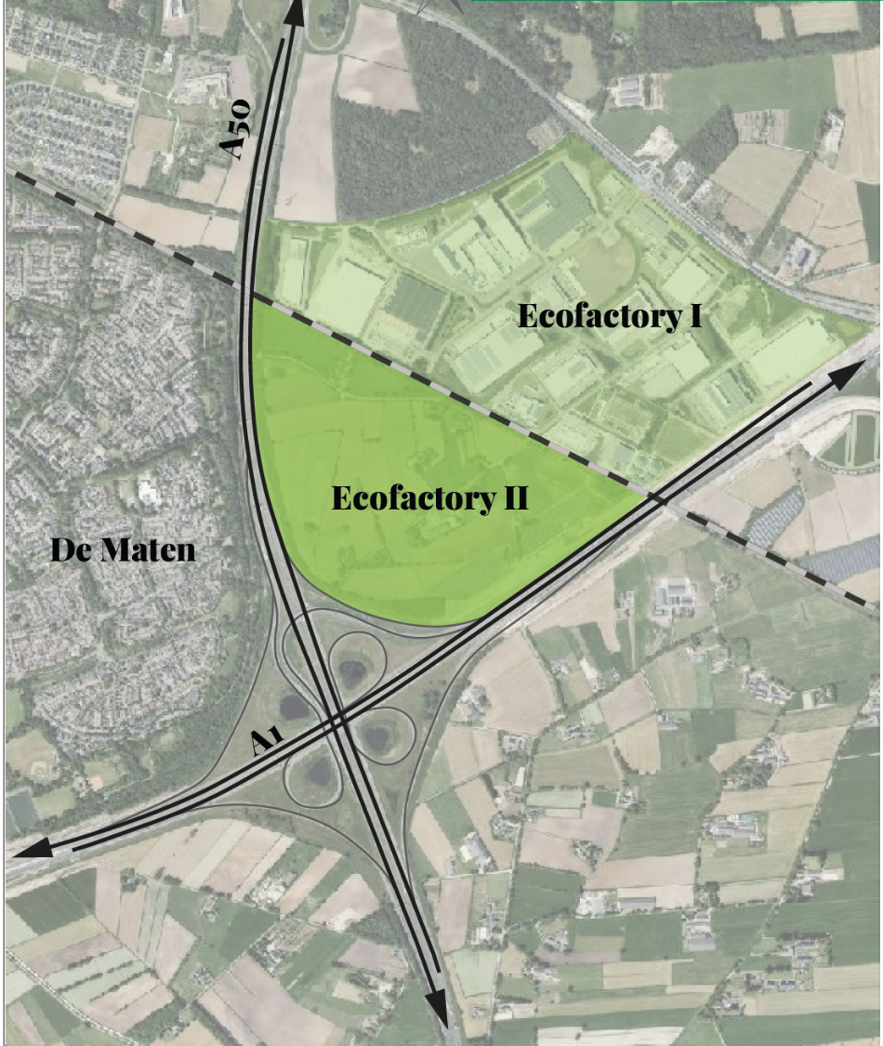

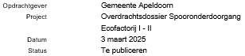

Inhoudsopgave
- Algemeen 3
- Het project onderdoorgang Ecofactorij II 3
2.1 Aanleiding van het project 3
2.2 Toegang tot het bedrijventerrein Ecofactorij II 3
2.3 Locatie van de onderdoorgang 3
2.4 Reeds uitgevoerde onderzoeken 3
- De opdracht 4
3.1 Algemeen 4
  - Doelstelling en planning 4
  - De TunnelAlliantie 5
3.4 De rol van ProRail 5
- Van toepassing zijnde documenten 6
- Werkomschrijving en werkpakketten 6
5.1 Algemene werkomschrijving en eisen 7
5.2 Vraagspecificatie annex 1 en annex 2 8

- Algemeen

Dit document is het algemene deel van de vraagspecificatie. Deze beschrijft de opdracht die door de Opdrachtnemer dient te worden uitgevoerd. Tevens beschrijft dit document de context waarbinnen het project uitgevoerd moet worden. Daarnaast stelt zij een aantal algemene eisen die gelden bij de uitvoering van de opdracht.

Gezamenlijk met annex 1 en annex 2 (de werkpakketten) vormt deze algemene beschrijving de kaders van de opdracht. Zij zijn onderdeel van de overeenkomst.

- Het project onderdoorgang Ecofactorij II

2.1 Aanleiding van het project

Tussen de A50 van zuid naar noord en de A1 van west naar oost ligt bedrijventerrein Ecofactorij. Er blijft echter een groeiende vraag naar bedrijventerreinen. De gemeente Apeldoorn heeft besloten om het gebied naast de Ecofactorij, in de oksel van de A1 en de A50, te ontwikkelen als duurzaam en circulair bedrijventerrein voor grootschalige bedrijven. Hier wordt ruimte geboden aan innovatieve en circulaire bedrijven en ruimte aan lokale bedrijven die elders uit hun jasje groeien.

Ecofactorij I (het huidige bedrijventerrein) en Ecofactorij II (het te ontwikkelen bedrijventerrein) zullen samengevoegd worden tot één bedrijventerrein. Hiermee wordt een oppervlakte van circa 102 hectare bedrijventerrein gerealiseerd.

2.2 Toegang tot het bedrijventerrein Ecofactorij II

Om een veilige, snelle en efficiënte manier het verkeer te ontsluiten, dient de huidige infrastructuur aangepast te worden. Een nieuwe onderdoorgang onder het spoor is noodzakelijk. Op dit moment is er een gelijkvloerse spoorwegovergang in de weg Ijsseldijk die Ecofactorij I en het toekomstige Ecofactorij II verbindt. Door de sterke toename van het verkeer als gevolg van de uitreding brengt deze overweg een te groot risico met zich mee op ongevallen in vergelijking met een onderdoorgang.

De te realiseren onderdoorgang kruist het spoor in beheer van ProRail. Daarnaast bevindt de onderdoorgang zich tegen de perceelgrenzen van derde partijen.

2.3 Locatie/werkgrens van de onderdoorgang

In onderstaande kaart is de locatie/werkgrens van de onderdoorgang in het projectgebied aangegeven.
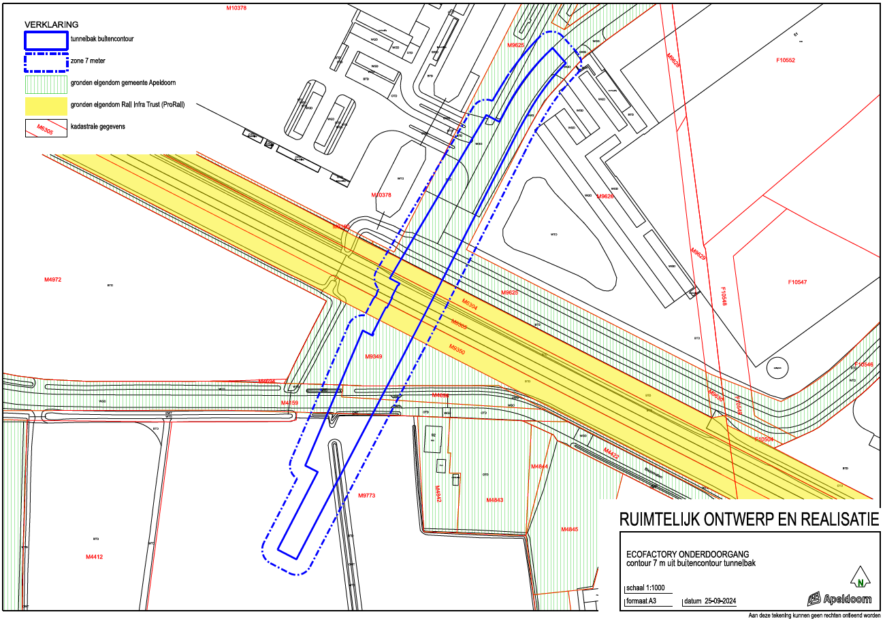

2.4 Reeds uitgevoerde onderzoeken

Bij de aanbestedingsdocumenten zijn de technische documenten gevoegd. De volgende documenten maken daar deel van uit.

 | Beschikbare informatie | Kenmerk | Bijlage
 | Schetsontwerp en kostenraming tunnel Ecofactorij II | Movares (23-06-2022) | A
 | Resultaten verkeersmodel 3a Ecofacorij. Dit verkeersmodel is omgezet naar een milieumodel inclusief geo milieushapes | Goudappel Coffeng (08-09-2022) | B
 | Stikstofdepositie-onderzoek uitbreiding bedrijventerrein Ecofactorij inclusief AERIUS berekeningen. | Tauw (23-05-2023) | C
 | Info over peilbuis, reeks 2015-2025 | Gemeente Apeldoorn  (2015-2025) | D1,D2
 | Soortgericht jaarrond onderzoek Ecofactorij II, Apeldoorn | Tauw (17-11-2023) | E
 | Nader onderzoek Vleermuizen | Tauw (22-10-2024) | F
 | Geohydrologisch onderzoek ten behoeve van het MER  bedrijventerrein Beekbergsebroek en Biezematen | Witteveen en Bos (13-07-2009) | G
 | Ontwikkelplan Ecofactorij II 11 mei 2023, vastgesteld door de gemeenteraad op 6 juli 2023 | Apeldoorn, 6 juli 2023 | H

- De opdracht

3.1 Algemeen
Om de ontsluiting van het bedrijventerrein Ecofactorij II in te regelen heeft de gemeente Apeldoorn in voorgaande fasen diverse ontwerpvarianten uitgewerkt. Binnen deze aanvraag wordt een vervolg gegeven aan de uitwerking middens een uitgebreide uitwerking van de onderzoeken naar en het ontwerp van de spooronderdoorgang. Dit moet leiden tot een overdrachtsdossier waarmee de gemeente Apeldoorn het project naar ProRail kan overdragen.

De gemeente Apeldoorn vraagt expertise ten behoeve van het opstellen van het overdrachtsdossier op basis waarvan door ProRail de aanbesteding van de realisatiefase kan worden opgestart.

Aan de inhoud van het overdrachtsdossier worden inhoudelijke eisen gesteld. De beschrijving waar de inhoud van het overdrachtsdossier aan moet voldoen is omschreven in de werkpakketten.

Er worden eisen gesteld die zien op project- en procesmanagement en inhoudelijke eisen aan de op te leveren producten. Gezamenlijk leidt dit tot een gewenst uitwerkingsniveau van voornamelijk de benodigde conditionerende onderzoeken en ontwerp. Middels deze aanpak wordt voorkomen dat in de aanbestedingsfase van de realisatiefase informatie ontbreekt. Daarnaast leidt deze opbouw tot een duidelijke overdracht vanuit de gemeente naar ProRail.

De eisen zijn zodanig opgesteld dat de op te leveren producten eenvoudig verwerkt kunnen worden in het aanbestedingsdossier voor de realisatiefase.

3.2 Doelstelling en planning

Als doelstelling voor deze opdracht geldt het realiseren van een onderdoorgang om een veilige toegang tot het te ontwikkelen bedrijventerrein te realiseren zodanig dat de bedrijventerreinen één geheel vormen.

Het is de doelstelling van de gemeente om de realisatie van de onderdoorgang in 2028 gerealiseerd te hebben. Een overdrachtsdossier is essentieel om de contractvoorbereidingsfase aan ProRail over te dragen.

3.3 De TunnelAlliantie

De gemeente Apeldoorn werkt samen met ProRail op basis van de TunnelAlliantie. Hierin zijn afspraken neergelegd over samenwerking tussen (lokale) overheden en ProRail. De gemeente Apeldoorn zal als verzoeker zorg dragen voor de voorbereiding van het project. ProRail neemt vervolgens de aanbesteding en uitvoering van de realisatiefase op zich.

ProRail heeft een aantal processen opgezet om binnen de TunnelAlliantie effectief en efficiënt te werken. Het samenwerkingsproces leidt tot een gefaseerde aanpak van het project. De gemeente Apeldoorn en ProRail werken via dit proces.

Op dit moment bevindt het project zich in de studiefase. De onderzoeksfase is reeds afgerond en er is vooronderzoek gedaan naar de uitvoerbaarheid van het project. Onder andere het vastleggen van (voorlopige) systeemgrenzen, het uitwerken van een schetsontwerp. De volgende stap in het proces is het opstellen en leveren van een overdrachtsdossier aan ProRail. Het overdrachtsdossier wordt door ProRail gebruikt om het proces van de contractvoorbereiding, aanbesteding en realisatie van de onderdoorgang soepel te laten verlopen.

ProRail heeft in het document ‘Benodigde producten voor het overdrachtsdossier’ eisen neergelegd waar het overdrachtsdossier aan dient te voldoen. Dit dossier heeft tot doel om een integraal overzicht van de eisen voor het project te leveren, de maakbaarheid en haalbaarheid aan te tonen en tenslotte alle informatie te verzamelen die nodig is voor de contractering van het werk. De documenten die in gezamenlijkheid het overdrachtsdossier vormen, moeten voldoen aan de eisen die ProRail heeft gesteld aan het overdrachtsdossier. De eisen van ProRail t.a.v. het overdrachtsdossier zijn doorvertaald in de werkpakketten. Deze zijn aangevuld met behoeften en eisen vanuit de gemeente Apeldoorn, of zijn vervallen omdat de gemeente reeds deze eis vervult. Het overdrachtsdossier dient inclusief de stukken die de gemeente Apeldoorn of andere partijen leveren tot één geheel te worden gebracht.

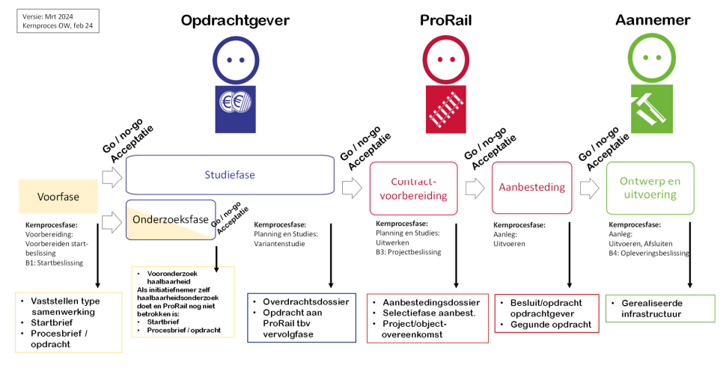
Figuur 1 schematische weergave samenwerkingsproces, bron ProRail

3.4 De rol van ProRail

ProRail is een belangrijke stakeholder binnen het realiseren van deze opdracht. Zij is als adviseur betrokken bij de voorbereiding van deze uitvraag. De contractdocumenten zijn deels opgesteld met modeldocumenten en voorwaarden vanuit ProRail. De gemeente Apeldoorn is echter verantwoordelijk voor het aanbesteden en het realiseren van het overdrachtsdossier en zal verantwoordelijk zijn voor de contractuitvoering van het overdrachtsdossier. De gemeente heeft de regie gedurende de uitvoering van het overdrachtsdossier.

ProRail zal echter gedurende de opdracht betrokken zijn als adviseur en heeft een belangrijke rol binnen het contact met de opdrachtnemer van het overdrachtsdossier. In de werkpakketten is aangegeven in hoeverre ProRail onderdeel moet zijn van het desbetreffende product. Contact met ProRail geschiedt enkel indien het werkpakket daar om verzoekt of indien met de gemeente is besproken om ProRail te betrekken.

- Van toepassing zijnde documenten

Bepalingen gesteld in deze documenten stellen eisen waaraan door de opdrachtnemer dient te worden voldaan. Er hoeft enkel aan de documenten te worden voldaan voor zover van toepassing op de uitvoering van de Overeenkomst.

4.1 Documentenlijst

Titel | Code | Organisatie
Richtlijn: gedragsregels op spoorwegterreinen | RLN00300 | ProRail
Normenkader Veilig Werken (NVW) |  | www.railalert.nl
Voorschrift voor Veilig Werken (VVW) |  | www.railalert.nl
Brancherichtlijnen gepubliceerd op de internet site www.railalert.nl |  | www.railalert.nl
Voorschrift Veilig Werken – Hoogspanning (VVW-HS) |  | www.railalert.nl
Best Practices uitgegeven door de afdeling Veiligheid en Milieu van ProRail gepubliceerd op de internetsite www.prorail.nl. |  | www.railalert.nl
Aanvullingen /verbeteringen op veiligheidsdocumenten |  | www.railalert.nl
Regelingen voor het borgen van de veilige berijdbaarheid bij werkzaamheden aan treinbeveiligingsinstallaties | RLN60001 | ProRail
Veilige berijdbaarheid bij projecten | PRC00036 | ProRail
ProRail lijst van kritische functies | ACD00114 | ProRail

- Werkomschrijving en werkpakketten

5.1 Algemene werkomschrijving en eisen

Ten behoeve van een gewenste uitvoering van de opdracht worden de volgende algemene eisen t.a.v. de uit te voeren opdracht gesteld.

- Opdrachtnemer dient de meest recente normen en voorschriften van ProRail na te leven en te gebruiken.
- De continuïteit van dienstverlening dient gewaarborgd te zijn in het geval van uitval (bijv. bij ziekte) van medewerkers van de opdrachtgever gedurende de looptijd van de overeenkomst. De vervangende medewerker dient op een kwalitatief vergelijkbaar niveau te functionere en communiceren.
- De gemeente behoudt het recht voor om personen die tijdens de uitvoering van de opdracht niet blijken te voldoen, te laten vervangen door opdrachtnemer. Opdrachtnemer dient zorg te dragen voor een geschikte vervanger.
- Onjuistheden in de informatie die de gemeente c.q. ProRail in het kader van de uitvoering van de opdracht, dienen bij het aantreffen daarvan direct gemeld te worden bij de gemeente.
- De gemeente wenst een vaste contactpersoon. De eerste vaste contactpersoon is de projectleider. Daarnaast dient de opdrachtnemer een tweede contactpersoon voor te dragen.
- Partijen zijn gehouden alle informatie en documenten, in welke vorm dan ook, die schriftelijk of mondeling bekend zijn gemaakt met betrekking tot de uitvoering van de overeenkomst en die nadrukkelijk en schriftelijk zijn aangeduid als vertrouwelijk, geheim te houden, tenzij op een partij een wettelijke of gerechtelijke plicht ligt deze informatie openbaar te maken. Opdrachtnemer heeft een doorlegverplichting voor deze bepaling indien er informatie verstrekt wordt aan derden ten behoeve van de uitvoering van de opdracht. Voorgaande verplichting geldt voor een periode van vijf (5) jaar vanaf gunning, tenzij betrokken partijen er mee instemmen de vertrouwelijkheidsverplichtingen niet toe te passen, de vertrouwelijke informatie of documenten openbaar worden via andere middelen dan een schending van de geheimhoudingsplicht of de bekendmaking van de vertrouwelijke informatie of documenten wettelijk of via een gerechtelijk bevel verplicht is.
- De gemeente is rechthebbende op alle projectresultaten, zoals intellectuele eigendomsrechten van de opgeleverde rapporten en andere documenten die daar onderdeel van uit maken.

5.2 Vraagspecificatie annex 1 en annex 2

De inhoudelijk te leveren diensten en aan te leveren producten staan uitgewerkt in de werkpakketten. De vraagspecificatie is onderverdeeld in dit algemeen deel, een annex 1 en annex 2. Annex 2 bevat de inhoudelijke werkpakketten.

Annex 1: beheersen van de opdracht
In Annex 1 van de vraagspecificatie staan eisen gericht op de beheersing en de wijze van uitvoering van de opdracht. Zij zien op de manier waarop de producten/diensten tot stand komt en zien op een gestructureerde en zorgvuldige uitvoering van de opdracht.

Annex 2: realiseren van de opdracht
In annex 2 van de vraagspecificatie staan eisen met betrekking tot de inhoudelijke aspecten van de opdracht genoemd. Deze eisen gaan over de inhoud van het op te leveren product/de output.

Deze werkpakketten zijn opgezet met een doelstelling, eventuele specifieke informatie, proceseisen, producteisen, input en output. Onder de doelstelling wordt beschreven wat de doelstelling is van dat betreffende onderdeel van het werkpakket. Zij geeft meer context waarom dit werkpakket wordt uitgevraagd. Onder specifieke informatie wordt context geschetst die alleen van toepassing is/relevant is voor de projectlocatie. De proceseisen richten zich op de werkwijze/omstandigheden waarbinnen het product/dienst gerealiseerd wordt. De producteisen zijn inhoudelijke eisen aan het op te leveren product/dienst.

